Как уже говорилось в первой части этой статьи, в дошкольном возрасте те или иные формы агрессии характерны для большинства детей. В этот период еще не поздно избежать трансформации агрессивности в устойчивую черту характера.
Если упустить благоприятный момент, в дальнейшем развитии ребенка возникнут проблемы, которые помешают полноценному становлению его личности, раскрытию индивидуального потенциала. Дети нуждаются в коррекции агрессивности, поскольку она искажает их представление о реальности, заставляя видеть в окружающем мире только враждебность и пренебрежение к себе.
Для «лечения» агрессивности годятся примерно те же стратегии, что и для ее предупреждения. Так как же нужно вести себя родителям в случае проявления их детьми агрессивного поведения или чтобы подобное нежелательное поведение предотвратить?
1. Во-первых, требуется проявление со стороны родителей безусловной любви к ребенку в любой ситуации. Проявлять недовольство надо именно плохим действием и поступком, принимая личность ребенка в целом. Т. е. вместо «Ах, какая плохая девочка», нужно говорить «Ах, какой плохой поступок». Тем самым мы даем ребенку понять, что он не перестал быть нами любим, а вот поступок плохой и делать так больше не нужно. Ни в коем случае нельзя оскорблять ребенка, обзывать его.
2. Старайтесь поведение ребенка обозначать позитивно: «Ты капризничаешь, потому что устал…», «Ты злишься, что в этот раз ты не справился с заданием…».
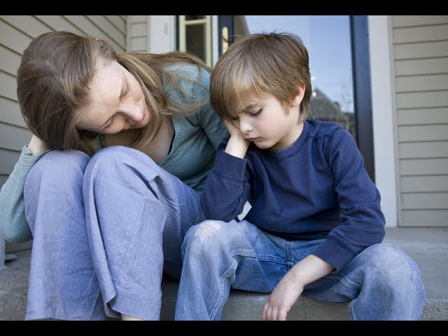
3. Вместо того чтобы отчаиваться и упрекать ребенка в агрессивном поведении или непослушании, лучше выразить свое огорчение: «Как жаль, что ты ошибся (ошиблась) и поступил неправильно, ведь и сам теперь расстроен из-за этого». Учим обращать внимание на чувства и эмоции, т. е. контролировать их и управлять.

4. Бессмысленно добиваться того, чтобы ребенок не чувствовал агрессию – это невозможно. Взрослому нужно помочь ребенку выражать то, что чувствует, что переживает: «Конечно, тебе обидно…», «Наверное, тебе кажется, что весь мир настроен против тебя…», «Тебе стыдно за этот поступок, и тебе кажется, что тебя не простят…» Важно помочь ребенку избавиться от эмоционального напряжения, сохранять контакт со своими чувствами.
5. Установление обратной связи с ребенком снижает уровень агрессии: «Ты ведешь себя агрессивно» (констатация факта). «Ты раздражен?», «Ты чувствуешь обиду?» (констатирующий вопрос). «Ты хочешь меня вывести из терпения?», «Ты хочешь меня разозлить?» (раскрываем мотив агрессивного поведения). «Мне обидно, когда на меня кричат…» (обозначение своих чувств по отношению к неадекватному поведению с позиции я-сообщение). «Ведь мы с тобой договаривались…» (возвращение к установленным правилам). При этом устанавливаются добрые, спокойные детско-родительские отношения, понижается противоречивость, несогласие, злоба ребенка.
6. Обязательный контроль своих собственных негативных эмоций! Как и ребенок, взрослый так же испытывает калейдоскоп негативных чувств и эмоций, когда сталкивается с агрессией, в том числе и с детской: страх, раздражение, гнев, беспомощность. Нужно помнить, что эти чувства естественны, и являются ответной реакцией на негатив. Управляя ими, родитель демонстрирует модели взаимодействия с агрессивным человеком, обучает ребенка, закрепляя дружеские отношение с ним.
7. Если ребенок капризничает, злится, кричит, бросается на вас с кулаками – обнимите его, прижмите к себе. Постепенно он успокоится, придет в себя. Со временем ему будет требоваться все меньше времени, чтобы угомониться.
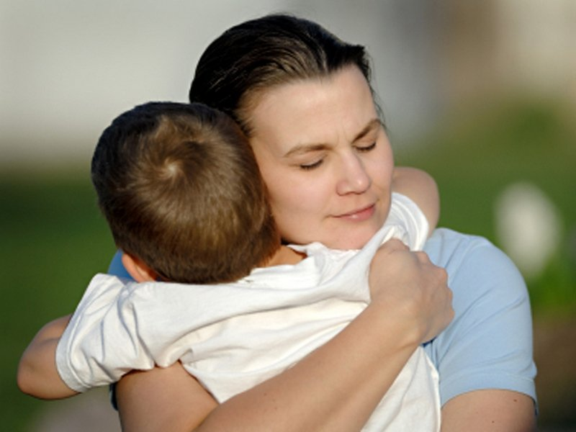
Кроме того, такие объятия выполняют несколько важных функций: для ребенка это означает, что вы способны выдержать его агрессию, следовательно, его агрессия может быть сдержана и он не разрушит то, что любит; ребенок постепенно усваивает сдерживающую способность и может сделать ее внутренней и таким образом контролировать свою агрессию сам.
Позже, когда он успокоится, вы можете поговорить с ним о его чувствах. Но, ни в коем случае не стоит читать нравоучения при таком разговоре, просто дайте понять, что готовы его выслушать, когда ему плохо.
8. Уважайте личность в вашем ребенке, считайтесь с его мнением, воспринимайте всерьез его чувства. Предоставляйте ребенку достаточную свободу и независимость, за которую ребенок будет сам нести ответственность. В тоже время покажите ему, что в случае необходимости, если он сам попросит, готовы дать совет или оказать помощь. У ребенка должна быть своя территория, своя какая-то сторона жизни, вход на которую взрослым позволен только с его согласия.
9. Покажите ребенку конечную неэффективность агрессивного поведения. Объясните ему, что даже если вначале он и достигнет для себя выгоды, например, отнимет у другого ребенка понравившуюся игрушку, то впоследствии с ним никто из детей не захочет играть, и он останется в гордом одиночестве. Вряд ли его прельстит такая перспектива.
Если вы видите, как ваш ребенок, еще не начавший ходить в школу, ударил другого, сначала подойдите к его жертве. Обнимите обиженного ребенка и скажите: «Он не хотел обидеть тебя» и отправьте играть. Таким образом, вы лишаете внимания своего ребенка, перенося его на товарища по играм. Внезапно ваш ребенок замечает, что веселье кончилось, и он остался в одиночестве. Обычно требуется повторить это 2-3 раза - и драчун поймет, что агрессивность не в его интересах.
10. Необходимо устанавливать социальные правила поведения в доступной для ребенка форме. Например, «мы никого не бьем, и нас никто не бьет».
11. Не забывайте хвалить ребенка за старательность. Когда дети реагируют должным образом, сделайте все, чтобы закрепить эти усилия. Скажите: «Мне нравится, как ты поступил». Дети лучше реагируют на похвалу, когда видят, что родители действительно довольны ими. Не стоит говорить: «Хороший мальчик» или «Хорошая девочка». Дети часто не обращают на это внимания. Лучше сказать: «Ты доставил мне огромное удовольствие, когда поделился со своим младшим братом, вместо того чтобы драться с ним. Теперь я знаю, что могу доверить тебе уход за ним». Такая похвала имеет большое значение для детей. Она позволяет им почувствовать, что они могут произвести хорошее впечатление.
12. Надо предоставлять возможность ребенку получить эмоциональную разрядку в игре, спорте и т. д. Можно завести специальную «сердитую подушку» для снятия стресса. Если ребенок чувствует раздражение, он может поколотить эту подушку.
А что же еще нужно для профилактики детской агрессии? Повторюсь: конечно, безусловная родительская любовь. Ребенку необходимо знать, что мама и папа его любят вне зависимости от того, как он себя ведет. Это аванс, за который ребенок платит благодарностью: «Меня любят, не смотря ни на что, а поведение (поступок) я обязательно исправлю!» Он должен чувствовать себя желанным и любимым, ведь часто одно лишь ласковое слово может снять его озлобление. В любви зарождается весна, новая жизнь. Именно любовь делает нас счастливее, т. к. ее лучи согревают наши сердца и сердца наших детей.
Будьте счастливы!

